МЕТОДИЧЕСКАЯ РАЗРАБОТКА УРОКА ПО МАТЕМАТИКЕ ДЛЯ 5 КЛАССА
НА ТЕМУ « Действия с обыкновенными дробями»
в рамках Педагогического марафона

Выполнила учитель математики МОУ СОШ №12
Красноперекопского района г. Ярославля
Мешалкина Ирина Михайловна

Ярославль, 2014

УРОК МАТЕМАТИКИ ПО ТЕМЕ «Действия с обыкновенными дробями»
Класс: 5
Объем учебного времени на тему: 34часа («Сложение и вычитание обыкновенных дробей» -6часов)
Место урока в теме: Сложение и вычитание дробей с одинаковыми и разными знаменателями
Цели урока:
-обучающие: понимать алгоритм сложения и вычитания обыкновенных дробей с одинаковыми знаменателями, применять термины «наименьший общий знаменатель», «дополнительный множитель», моделировать сложение и вычитание обыкновенных дробей с разными знаменателями;

- развивающие: развивать умения анализировать, обобщать, делать выводы;

- воспитательные: развивать познавательный интерес через игровые моменты взаимоконтроля, взаимопроверки, способствовать пониманию необходимости интеллектуальных усилий для успешного обучения, положительного эффекта настойчивости для достижения цели.

Оборудование: мультимедиа проектор, компьютер,
Планируемые результаты:
Личностные:
умение ясно, точно, грамотно излагать свои мысли в устной и письменной речи, понимать смысл поставленной задачи, выстраивать аргументацию, приводить примеры;
умение распознавать логически некорректные высказывания, отличать гипотезу от факта;
умение контролировать процесс и результат учебной деятельности;
метапредметные:
способность оценивать правильность или ошибочность выполнения учебной задачи и возможности её решения;
умение строить логические рассуждения, умозаключения и выводы;
умение определять цели, распределять функции и роли при учебном сотрудничестве и совместной деятельности с учителем и сверстниками; умение работать в группе: находить общее решение и разрешать конфликты, слушать партнёра, формулировать, аргументировать и отстаивать своё мнение;
предметные:
моделировать сложение дробей с помощью реальных объектов, рисунков, схем , использовать алгоритм нахождения наименьшего общего знаменателя для приведения дроби к общему знаменателю.
Основной уровень активности: творческая
Основные методы, формы, технологии и методики, используемые педагогом: Приоритет технологии проблемного обучения и коллективной мыслительной деятельности, усиление практической, жизненной направленности (развитие + полезность для жизни). Развитие способности слушать и слышать, открытость, искренность, учет особенностей собеседника. Создание здоровьесберегающей среды (снятие напряжения, отрицательных эмоций, давления). Перед учащимися не ставится цель познания, а познание вплетается в решение конкретно-практических задач. При этом происходит формирование теоретических подходов к анализу и оценке явлений действительности. Интенсивное усвоение большого объема информации через ее понимание, а не запоминание.
Тип урока: урок решения конкретно-практических задач
Используемый УМК (основной и дополнительный):
- Примерные программы по учебным предметам. Математика. 5-9 классы: проект. – 3-е изд., перераб. – М.: Просвещение, 2011. – 64 с. – (Стандарты второго поколения).
- Математика. Сборник рабочих программ. 5-6 классы: пособие для учителей общеобразоват. учреждений / сост. Т.А.Бурмистрова. – 2-е изд., доп. – М.: Просвещение, 2012. – 80 с.
- Федеральный государственный образовательный стандарт основного общего образования / М-во образования и науки Рос. Федерации. – М.: Просвщение, 2011. – 48 с. – (Стандарты второго поколения).
- Учебник: Математика. Арифметика. Геометрия. 5 класс: учеб.для образоват. учреждений / Е.А. Буминович,Г.В. Дорофеев, С.Б. Суворова и др.; Просвещение, 2013.
5.Примерная основная образовательная программа образовательного учреждения. Основная школа / Сост. Е.С.Савинов. – М.: Просвещение, 2011. –342 с. – (Стандарты второго поколения).

Материально-техническое оснащение урока: рабочая тетрадь, часть 2 (для каждого учащегося); компьютерная презентация; компьютерная техника; «мордашки» для итоговой рефлексии.
Методические комментарии (почему урок организован именно так? - обоснование выбора методов и форм обучения, исходя из места урока в учебной теме, особенностей школы, класса, используемого УМК ): Проведение урока организовано в форме эвристического диалога. Презентация дополняет содержание урока, дает возможность повторить пройденный материал и провести изучение нового материала, позволяет применить найденный способ действия через конкретно-практические задачи. На следующем уроке целесообразно рассмотреть решения предложенных заданий, найти ответы на оставшиеся с предыдущего урока вопросы. Общим принципом формирования навыка по применению найденного нового способа является немедленное его практическое применение в качестве средства решения задач. Контекст практики помогает ребенку видеть свою учебную деятельность не как оторванную от реальной жизни область, ориентированную на далекую перспективу («когда-нибудь пригодится»), а позволяющую уже сегодня, сейчас решать новые практические задачи.
ТЕХНОЛОГИЧЕСКАЯ КАРТА
Этапы урока. | Деятельность учителя | Деятельность обучащихся  Формы организации урока. | УУД
- Организационный момент (мотивация к учебной деятельности)  Цель этапа: включение обучающихся в деятельность на личностно-значимом уровне. | Урок начинается с ориентировки учеников в предстоящей деятельности, с оценки уже освоенного ими способа решения. Ученики при этом предельно кратко должны фиксировать имеющиеся у них знания об изучаемом предмете.  Вступительное слово учителя. Мы уже знаем обыкновенные дроби, умеем выполнять некоторые действия с ними. Расскажите, что вы уже знаете об обыкновенных дробях? | Включаются в деловой ритм урока.  Диалог: учитель-ученик; ученик-ученик.  Ученики перечисляют действия, которые уже умеют выполнять. | Личностные: самоопределение.  Коммуникативные: планирование учебного сотрудничества с учителем и сверстниками.
- Актуализация знаний  (Ситуация успеха.)  Цель этапа: повторение изученного материала, необходимого для «открытия» нового знания, выявление затруднений в индивидуальной деятельности каждого ученика | Учитель: Я предлагаю вам тест, в который включены задания, с которыми вы можете справиться, если будете внимательными. Одно задание может вызвать затруднения, поэтому можно это задание представить как конкретную жизненную ситуацию. (Слайд №1 и №2)  (при проверке теста проходит самооценка и самоанализ, ученики объясняют алгоритмы выполнения заданий) | Повторение и обобщение.  Обобщение и повторение правильных и неправильных дробей, сокращение дробей, приведение дробей к новому знаменателю, сложение дробей с одинаковыми знаменателями. Алгоритма выделения целой части из неправильной дроби ученики не знают, но могут справиться с ситуацией, решая конкретно-практическую задачу.  Диалог: учитель-ученик; ученик-ученик (при проверке теста походит самооценка и самоанализ, ученики объясняют алгоритмы выполнения заданий) | Познавательные: логические - анализ объектов с целью выделения признаков, аналогия, осознанное построение речевого высказывания.  Коммуникативные: выражение своих мыслей, аргументация
3. Проблемное объяснение нового материала  (Ситуация разрыва)  Цель этапа: обеспечение восприятия, осмысления и первичного закрепления новых знаний | Учитель: А теперь мы с вами попробуем складывать и вычитать дроби с разными знаменателями. Будем работать парами и мини группами (каждый ряд- это мини группа). Попробуйте разделить все примеры на три группы по виду их знаменателей. Почему вы их так разделили? Что надо сделать, чтобы сложить такие дроби?  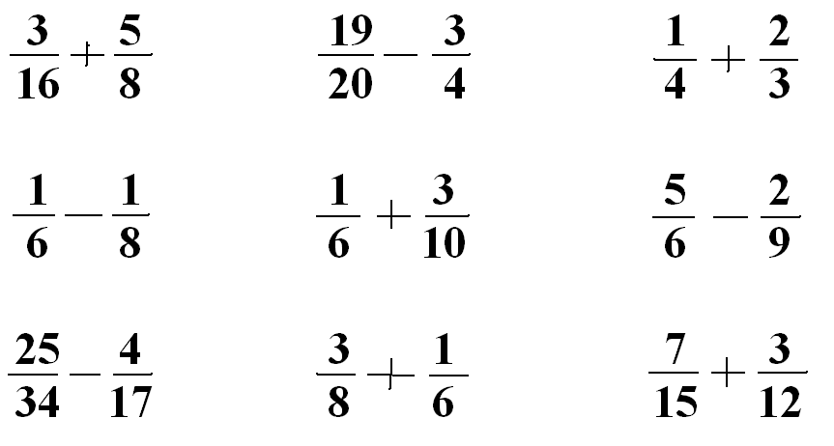  (Слайд №3) | Парная работа или работа в мини группах с целью анализа, сравнения, классификации, построения логической цепи рассуждений.  Ученики должны найти дроби с кратными знаменателями и знаменателями, имеющими общие делители.  Перед учениками поставлена задача: сложить дроби со взаимно простыми знаменателями и с кратными знаменателями.  Диалог: учитель-ученик; ученик-ученик. | Регулятивные: волевая саморегуляция в ситуации затруднения.  Коммуникативные: выражение свих мыслей,  Познавательные: самостоятельное выделение-формулирование познавательной цели, подведение под понятие, постановка и формулирование проблемы;  анализ с целью выделения признаков, классификации объектов;  построение логической цепи рассуждений;  Личностные:  умение ясно, точно, грамотно излагать свои мысли в устной и письменной речи, понимать смысл поставленной задачи, выстраивать аргументацию, приводить примеры
4. Выявление алгоритма выполнения задания  Цель этапа: Организация  познавательной деятельности.  Первичное закрепление. Установление правильности и осознанности изучения темы. | Учитель: Послушаем ваши точки зрения по возможности сложения дробей с разными знаменателями. | Работа в мини группах для фиксации алгоритма выполнения задания. Диалог: учитель-ученик; ученик-ученик. | Регулятивные :  прогнозирование (предвосхищение результата)  Познавательные:  анализ с целью выделения признаков, подведение под понятие,  построение логической цепи рассуждений;  выдвижение гипотез и их обоснование.  Коммуникативные: инициативное сотрудничество, выражение своих мыслей, аргументации
5. Конструирование нового способа действия (моделирование) | Учитель: Какие этапы решения вы бы выделили? | - выбор решения в зависимости от знаменателей;  - нахождение наименьшего общего знаменателя;  - приведение дроби к новому знаменателю;  - сложение или вычитание дробей  Использование алгоритма с целью конструирования нового способа действия.  Диалог: учитель-ученик; ученик-ученик. | Коммуникативные: постановка вопросов, инициативное сотрудничество.  Познавательные: самостоятельное выделение-формулирование познавательной цели; формулирование проблемы, решение проблемы, построение логической цепи рассуждений;  Регулятивные: планирование, прогнозирование, контроль, коррекция, выделение и осознание того, что уже усвоено и что еще подлежит усвоению, осознание качества и уровня усвоения;
6. Итоговая рефлексия Цель: Инициировать рефлексию детей по поводу психоэмоционального состояния, мотивации их собственной деятельности и взаимодействия с учителем и другими детьми в классе. | Соотнесите ваше настроение и состояние на уроке с «мордашками» (Слайд 4) | Анализ собственной деятельности.  Диалог: учитель-ученик; ученик-ученик, ученик- собственное Я | Коммуникативные: аргументация своего мнения.  Познавательные: рефлексия способа и условий действия, контроль и оценка процессов результата деятельности, адекватное понимание причин успеха и неуспеха.

